Генеральному директору

ООО «Ренессанс-Мед»

Сахно Екатерине Сергеевне

от аналитика

Васильевой Олеси Романовны

**заявление.**

Прошу предоставить очередной оплачиваемый отпуск с «17 » марта 2025 по «21 » марта 2025 г. на 5 календарных дней

дата 04.03.2025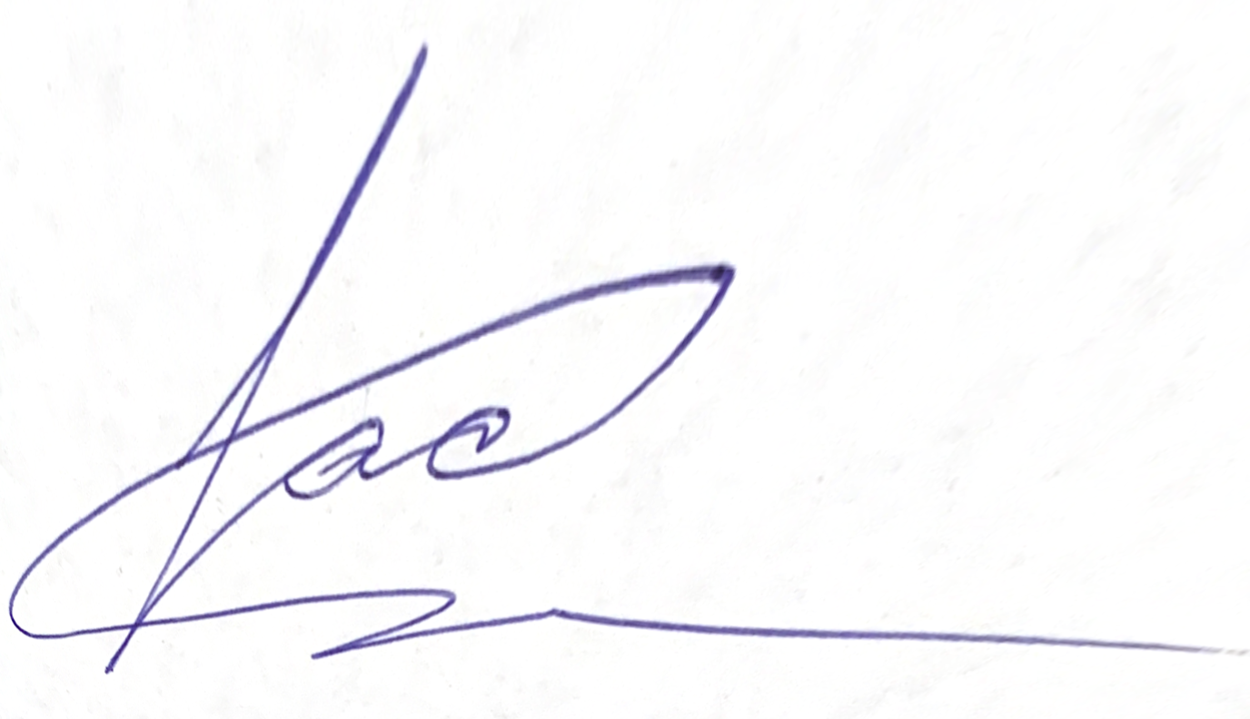

Подпись ФИО Васильева О.Р.